BK245X

操作应用指南

深圳市集贤科技有限公司

电话：0755-82571152 传真：0755-88373753

网址：http://www.uascent.com

地址：深圳市南山区科技园高新南一道创维大厦 C 座2 层

**版本记录：**

|  |  |  |  |
| --- | --- | --- | --- |
| **Version** | **Date** | **Author（s）** | **Description** |
| **0.1** | **July.26,2016** | **beiley** | **Initial version** |
| **0.2** | **11.17,2018** | **beiley** | **Initial version** |
|  |  |  |  |
|  |  |  |  |
|  |  |  |  |
|  |  |  |  |
|  |  |  |  |

目录

1. **245x简介..........................................................................................................................3**
2. **开发板使用 ...........................................................................................................................3**
3. **开发板烧录............................................................................................................................4**
4. **生产烧录...............................................................................................................................6**

**1：245x简介：**

BK2451，BK2452的性能可以认为是:

MCU ：BK5000 与 RF：BK2425的组合。

具体性能参见datasheet。

编译环境是：KEIL C51 .

**2：开发板使用：**

#1：开发板由下载电路，主控MCU电路和RF电路BK2425组成；

#2：将BK2450开发板开发需要短接的跳线帽如下：

|  |  |  |
| --- | --- | --- |
|  | 引脚 | 说明 |
| 烧录电路 | CSN，SCK，MOSI，MISO，+3V，GND | Download的时候全部短接；下载完成后复位，程序才能正常运行 |
| WP接VCC3.3V |  |
| 其他 | JP11,JP16需短接 |  |
| BOOTSEL短接到VDD3V |  |
| BK2452的RF电路 | 需要短接TXJ2跳线帽组(P0[0..5]) | 用作BK2452开发 |
| BK2451的RF电路 | 需要短接RXJ1跳线帽组(P0[2..7]) | 用作BK2451开发 |
| 低电检测 | J3组LBD | 使用方法见datasheet |
| UART电路 | 需短接JP6，JP19，JP26 |  |
| USB功能 | 需短接JP16 | BK2450-USB接PC的USB |

**3：开发板上烧录：**

开发板上使用Beken_Program_V6.8.exe烧录软件。需要按照以下步骤即可

Beken_Program_V6.8.exe->5100/3221/2461->ATMEL(BK5100)->浏览->选择烧录文件(带crc)->下载

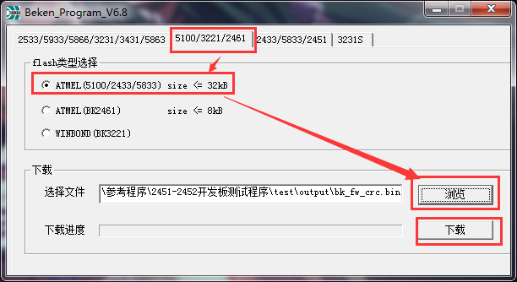

**4：生产烧录：**

（1）：将芯片管脚按照实际值引出来，

Bk245x的烧录口为：P05,P04,P20,P21,VPP,GND

对应我们的soc烧录器上的管脚顺序为:

|  |  |
| --- | --- |
| **Bk2451** | **烧录器** |
| **P21** | **P07** |
| **P20** | **P06** |
| **P04** | **P04** |
| **P05** | **P05** |

（2）：将BIN文件DownLoad到烧录器中，可以脱机带滚码烧录IC。

1. 打开烧录软件，选择 芯片->BK245X/2461选项
2. 加载不带CRC的bin文件，填写10位ID码，地址自动加1选项 打钩
3. 下载脱机文件到烧录器。

